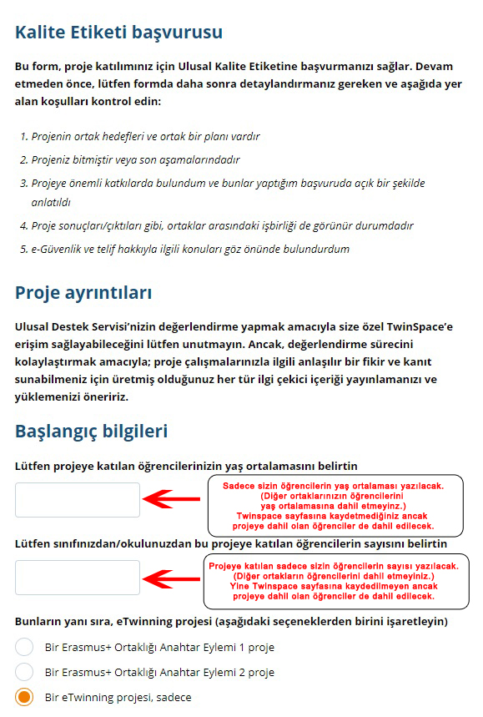

Kısa açıklama

AÇIKLAMALAR

Kısa açıklama
Lütfen projenizin kısa bir özet/tanımını (1 paragraf) yazın.

Boşluklar da dahil en fazla 1000 karakter.
Buraya yazılacaklar:
Kullanıcı adı ve şifresi
Branşınız
eTwinning Türkiye Özel Ödülü ………. kategorisine / kategorilerine başvuru yapmak istiyorum. (Birden fazla kategoriye başvurabilirsiniz. Buna başvurma zorunluluğunuz da yoktur)
Bunları yazdıktan sonra
(Mini bir özet):
*Projenizi yazarken ki kısa açıklama yaptığınız yerden alıntılar yapabilirsiniz. (Proje hakkında bölümü)
*Projeniz ne tür bir proje? (Projeye başvururken seçtiğiniz konular)
*Kaç ortaklı, hangi ülkeler var? (Ortaklarınızın özelliklerinden bahsedin)
*Projenizin etkinlerinden bahsedebilirsiniz.
*Projenizin amaçlarından bahsedebilirsiniz.
*Projenizin sonuçlarından bahsedebilirsiniz. (Ortak ürünlerinizden, yaptığınız son değerlendirme anketinin analizlerinden bahsedebilirsiniz.)
Not: En sona ‘’ Tüm çalışmalarımız Twinspace’de sayfalar bölümünde mevcuttur.’’ ifadesini yazınız.
Yazılarınızı ben dili ile değil biz dil ile yazınız.

Proje sonuçlarına doğru bağlantı

Gerekirse; TwinSpace'inizde bulunmayan herhangi bir projenin çevrimiçi olarak kullanılabilen sonuçlarına (web sitesi, Blog, ses/video klipleri v.b.) bağlantı (link) verebilirsiniz.

Boşluklar da dahil en fazla 1000 karakter.
*Twinspace’de paylaşmadığınız linkleri açıklamalarıyla burada paylaşabilirsiniz.
*Twinspace sayfasında görünenleri koymanıza gerek yok.
*Eğer bir şey yoksa buraya bir şey yazmanıza gerek yok. Yani bu alanın doldurulması zorunlu değil.

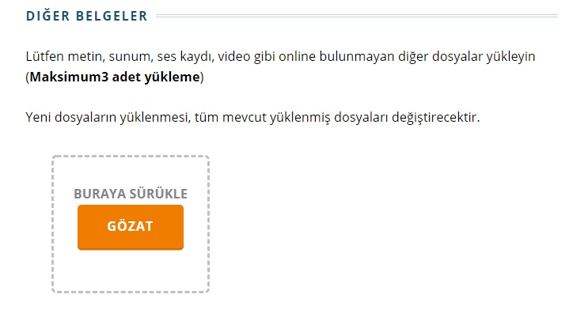

Not: Dosya yükleme zorunluluğunuz yoktur.
Şayet paylaşamadığınız linkler varsa veya karakter sınırlaması nedeniyle ifade edemediğinizi düşündüğünüz şeyler varsa bir Word dosyasına yazıp ayrı ayrı paylaşabilirsiniz. Diğer ilgili alanlarda burada paylaştığınıza dair atıfta bulunabilirsiniz.

Proje tanımlaması

EĞITIMSEL YENILIKÇILIK VE YARATICILIK
Lütfen açıklayın:
a) Proje çalışması sırasında öğrencilerinizle kullandığınız eğitim hedefleri ve pedagojik yaklaşımlar. (Örneğin; küçük grup çalışması, öğrenciler tarafından yapılan bağımsız araştırma v.b.)
b) Öğrencileriniz çok küçük ise, onların ilgisini çekmek için kullandığınız yöntemler.

Boşluklar da dahil en fazla 2000 karakter.
Buraya yazılacaklar:
*Etkinliklerinizin çeşitliliğinden bahsedin
*Öğrencilerin aktif bir şekilde rol aldığına atıfta bulunun (Karar verme süreçlerinde öğrencileri de dahil ettiğiniz vs.)
*Öğrencilerinizin yaş gruplarından ve öğrenci özelliklerinden bahsedin
*Hedefe yönelik çalışmalardan ve hedefi gerçekleştirmek için yaptığınız katkılardan bahsedin
*Proje etkinliklerinizin özgünlüğünden bahsedin
*Web2 araçları sayesinde etkinliklerinizi çeşitlendirdiğinizden bahsedin
*Yaratıcı metodolojik yaklaşımlardan bahsedin. (Bir konuyu yeni yöntemlerle nasıl ele aldınız?)
*Projenizde dezavantajlı öğrencileriniz varsa bu öğrencileri projelerinize nasıl dahil ettiğinizden bahsedin
*Öğrencilerinizin yaş grubu küçükse ilgilerini çekmek için hangi yöntemleri kullandığınızdan bahsedin
*Öğrencileriniz bir konu hakkında araştırma yaptıysa bunlardan bahsedin ve bu araştırmayı hangi yöntemlerle yaptığından bahsedin.
*Projede hangi öğrenme yöntemlerini kullandınız? Örneğin; tartışma, problem çözme vs.

ÖĞRETIM PROGRAMI ILE BÜTÜNLEŞME
Lütfen aşağıdaki soruları cevaplayınız:
a) Projeyi mevcut müfredatınıza/ders konunuza/konularınıza nasıl entegre etmeye çalıştınız ve/veya çoklu disiplinli bir yaklaşım izlediniz mi?
b) Proje çalışmalarınız sırasında, öğrencilerinizin hangi anahtar yetkinliklerini ve becerilerini geliştirdiniz?

Boşluklar da dahil en fazla 2000 karakter.
Buraya yazılacaklar:
*Müfredat kazanımlarınızı proje etkinliklerinize nasıl entegre ettiğinizden bahsedin.
*Disiplinler arası bir yaklaşım var mı? Okulunuzdan diğer branşlardan yardım aldıysanız bunu nasıl gerçekleştirdiğinizden bahsedin.
*Etkinlikleri öğrencilerinizin yaş grubuna uygun bir şekilde gerçekleştirdiğinizden bahsedin.
*Etkinliklerinizin öğrenci merkezli olduğundan bahsedin.
*Küçük yaş grupları ve özel eğitime ihtiyaç duyan öğrenciler için neler yapıldığından bahsedin.

*Öğrencilerinizin etkinliklerdeki kazanımlardan haberdar olduğundan bahsedin.
*Etkinlikleriniz öğrencilerin hangi becerilerini geliştirmesine yardımcı olduğundan bahsedin.
*Projeniz, öğrencilerinizin yetkinliklerini ve becerilerini nasıl geliştirdiğinden bahsedin.
* Temel yeterlilikler ile beceriler, içerikler, hedefler ve faaliyetler arasındaki ilişkileri belirtin.

*Öğrencinin gelişimini değerlendirmek için yapmış oldunuz ön test ve son testten bahsedin (Değerlendirme kriterlerinden)

*Velilerinizle nasıl iş birliği içinde olduğunuzdan bahsedin. (Veli katılımı)

PARTNER OKULLAR ARASINDA IŞBIRLIĞI
İşbirliği faaliyetleri iletişimin ötesine geçer. Lütfen siz ve ortağınız (ortaklarınız) arasındaki görev dağılımını belirterek projenin çalışma sürecini açık bir şekilde anlatın. Özellikle, şunları açıklayın:
a) Siz ve ortağınızın (ortaklarınızın) iş birliği yaptığı yönleri
b) Öğrencilerin birlikte çalıştığı aktiviteler
c) Projenin nihai ürünlerinin öğrenciler tarafından nasıl gerçekleştirildiği

Boşluklar da dahil en fazla 2000 karakter.
Buraya yazılacaklar:
*Sürekli iş birliği içinde olduğunuzu, öğrencileri de sürece nasıl kattığınızdan bahsedin.
*Öğretmenler ve öğrenciler arasında nasıl iletişim halinde olduğunuzu anlatın. (Yaptığınız webinarlardan, twinspace’de forumlar sayfasını kullandığınızdan, twinspace’deki sohbet odasını kullandığınızdan, varsa oluşturduğunuz whatsapp grubundan, şayet yabancı ortağınız varsa mail üzerinden iletişime geçtiyseniz onlardan bahsedin.)
*Eğer okul öncesi veya 1. Sınıf öğretmeni değilseniz öğrencilerin twinspace’de kayıtlı olduğundan ve twinspace’de aktif olduğundan bahsedin.
*Ortaklar arası görev dağılımının nasıl yapıldığından bahsedin.
*Yaptığınız iş birlikçi çalışmalardan ve ortak ürününüzden bahsedin. (Öğrenci merkezli olduğunu vurgulayarak)(Ortak ürününüzü oluştururken ki görev dağılımından da bahsedin)
*Twinspace’de bütün sayfaların etkin bir şekilde kullanıldığından, twinspace sayfalar kısmının düzenli ve açıklamalı bir şekilde oluşturulduğundan bahsedin.
*Küçük yaş grupları veya özel eğitime ihtiyaç duyan öğrenciler var ise onları sürece nasıl dahil ettiğinizden bahsedin.

*Diğer okullar, kurumlar veya kişilerle iş birliği içinde bir etkinlik düzenlediyseniz ondan bahsedin. (Alanında uzman birini davet edip seminer düzenlediyseniz veya başka kurumlar sayesinde bir yardım düzenlediyseniz vs.)

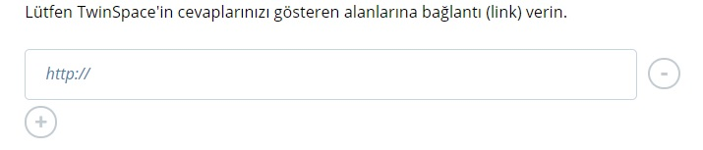
Buraya yukarıda anlattıklarınızın kanıtı olarak twinspace’deki ilgili yerlerin linkini ekleyin. +’ya tıklayarak 10 tane link eklemeniz mümkün. Çok fazla linkiniz var ve buraya yetmiyorsa word dosyasında toplayıp diğer belgeler bölümüne gerekli açıklamalar yazılarak yükleyebilirsiniz.
Not: Bütün twinspace sayfalarınızı bir word dosyasına eklemenize gerek yok.

TEKNOLOJI KULLANIMI
Lütfen açıklayınız
a) Teknoloji, projenin aktivitelerini zenginleştirmek için tüm ortaklar tarafından nasıl kullanıldı?
b) Veri koruma ve telif hakkıyla ilgili konuları nasıl ele aldınız?

Boşluklar da dahil en fazla 2000 karakter.

Buraya yazılacaklar:
*Öğrenciler bilişim ve teknolojiyi projede nasıl kullandıklarından bahsedin. (Eğer okul öncesi veya 1. Sınıf öğretmeni iseniz veli rehberliğinde kullandıklarını belirtin.)
* Teknolojik araçların öğrencilerin yaşına ve projelerin aktivitelerine uygun olarak belirlendiğinden bahsedin.
*Fark yaratan yaratıcı araç olarak neleri ve nasıl kullandığınızdan bahsedin.
*Aynı etkinlik için birden fazla alternatif araçlar kullandıysanız bunlardan bahsedin.

*Projede kullanılan araçları öğrencilerin önerisi olduğundan ve hangi aracın kullanılacağını kendilerinin seçtiğinden bahsedin.
*Öğrencilerin araçları tanımasını sağlamak ve bunları bağımsız halde kullanmalarına yardımcı olmak için onlara kılavuzluk ettiğinizden, öğrencilerin bağımsız olarak araçları kullandığınızdan bahsedin.
* TwinSpace’e ait ya da harici (blog vb.) iletişimsel araçlarını etkili kullandığınızdan bahsedin.

*Ortaklarınızın E-güvenlik ile ilgili yeterli bilgiye sahip olduklarından bahsedin. (eSafety Label vb sertifikaları alıp projeye sayfasına yüklediyseniz bunlardan bahsedebilirsiniz.)
*Veli izin belgelerini aldığınızdan bahsedin.
*Fotoğraflarda ve videolarda öğrenci bilgilerinin ve yüzlerinin teşhis edilmediğine, bu konuda gerekli hassasiyeti gösterdiğinizi belirtin.
*Projeniz için ortaklar ve öğrencilerinizle beraber etik davranış kuralları oluşturduğunuzdan bahsedin.
*Projede kullandığınız bütün her şeyin telifsiz olduğundan bahsedin. (Şayet telifli materyaller kullandıysanız gerekli iznin alındığını ve bu iznin alındığına dair gösterir belgenin yüklendiğinden bahsedin.)
Buraya yukarıda anlattıklarınızın kanıtı olarak twinspace’deki ilgili yerlerin linkini ekleyin. +’ya tıklayarak 10 tane link eklemeniz mümkün. Çok fazla linkiniz var ve buraya yetmiyorsa word dosyasında toplayıp diğer belgeler bölümüne gerekli açıklamalar yazılarak yükleyebilirsiniz.
Not: Bütün twinspace sayfalarınızı bir word dosyasına eklemenize gerek yok.

SONUÇLAR, ETKILERI VE DÖKÜMANTASYON
Lütfen bu projenin öğrencileriniz ve öğretmen olarak çalışmalarınız üzerindeki etkisini açıklayın. Özellikle:
a) Projeniz için belirlediğiniz hedeflere nasıl ulaştınız?
b) Projenizi nasıl değerlendirdiniz?
c) Projeyle ilgili bilgileri ve proje çıktılarını nasıl yaygınlaştırdınız?

Boşluklar da dahil en fazla 2000 karakter.
Buraya yazılacaklar:
*Projede yapılan tüm etkinliklerin twinspace’de açıklamalarıyla birlikte görünür olduğundan bahsedin.
*Ön ve son değerlendirme anketleri yapıldığından ve bunların analizlerinden bahsedin
*Projenin sonunda; ortak öğretmenler, öğrenciler ve veliler ile genel bir değerlendirme yaptığınızdan bahsedin.
*Analiz sonuçlarının ve değerlendirmelerin twinspace sayfasında görünür olduğundan bahsedin.
*Projenizin hedeflerine ulaşılıp ulaşılmadığından bahsedin.
*Projenizin öğretmen, öğrenci ve velileriniz üzerinde ne gibi etkiler yarattığından bahsedin.
*Proje süresince ve sonunda ne tür yaygınlaştırma faaliyetleri yaptığınızdan bahsedin.
* Projenin diğer okul dersleri, okul hayatı vb. diğer alanlarda da ne tür katkılar sağladığından bahsedin.

*Projenin sonuçlarından öğrencileri ve velileri nasıl bilgilendirdiğinizden bahsedin.

Buraya yukarıda anlattıklarınızın kanıtı olarak twinspace’deki ilgili yerlerin linkini ekleyin. +’ya tıklayarak 10 tane link eklemeniz mümkün. Çok fazla linkiniz var ve buraya yetmiyorsa word dosyasında toplayıp diğer belgeler bölümüne gerekli açıklamalar yazılarak yükleyebilirsiniz.
Not: Bütün twinspace sayfalarınızı bir word dosyasına eklemenize gerek yok.

Bu projeye sizin bireysel olarak katkılarınız nelerdi? (Kısaca açıklayın)

Boşluklar da dahil en fazla 2000 karakter.

Buraya yazılacaklar:
*Projede görev dağılımda size düşen görevden bu görevi nasıl yaptığınızdan bahsedin.
*Görev dağılımındaki göreviniz dışında ek olarak projeye bireysel ne tür destekler verdiğinizden bahsedin. ( Tanıdığınız alanında uzman birine proje için eğitici seminer yaptırdıysanız vs)
*Etkinlikler planlanırken sizin yaratıcı bir fikriniz tüm ortaklar tarafından beğenilip projede uygulandıysa bunlardan bahsedin.

DIĞER ÖDÜLLER (ILGILI ISE)
Bu proje, başka ödüller aldı mı? Öyleyse, lütfen bu ödüllerle ilgili bir açıklama yapın (örneğin diğer ülkelerin kalite etiketleri veya ulusal eTwinning ödülleri v.b.)

Boşluklar da dahil en fazla 2000 karakter.

Not: Burayı doldurmak zorunda değilsiniz.
Bazı yabancı ülkelerin kalite etiketi değerlendirme süreci bizden önce olabiliyor ya da projeniz için gelecek yıl kalite etiketi başvuru yapacaksanız (biliyorsunuz 2 yıl geçerlilik süresi var) siz başvuru yapmadan önce ortaklarınızın almış olduğu ödüllerden bahsedin.

Bu word dosyası uzun bir çalışma süreci ile hazırlanmıştır. Hazırlanırken il koordinatörlerin webinarlarından, uds ekibinin cevaplarından ve kalite etiketi değerlendirme rubriğinden yararlanılmıştır.

Ulu Önderimiz Mustafa Kemal Atatürk’ün dediği gibi;
‘’ Milli eğitim ışığının memleketin en derin köşelerine kadar ulaşmasına, yayılmasına özellikle dikkat ediyoruz.’’
Bütün çalışma arkadaşlarımı projelerinde gösterdikleri emeklerinden dolayı kutluyorum.
Sevgiyle, eğitim aşkıyla, hoşça kalın...

Muhammed Sefa BÜKEL

